
Βύρωνας 16/1/2022
ΣΥΛΛΟΓΟΣ ΕΚΠΑΙΔΕΥΤΙΚΩΝ Π.Ε.
ΒΥΡΩΝΑ - ΚΑΙΣΑΡΙΑΝΗΣ – ΠΑΓΚΡΑΤΙΟΥ
«ΡΟΖΑ ΙΜΒΡΙΩΤΗ»

Κωνσταντιλιέρη και Ερυθραίας - Βύρωνας

Web: sylimvrioti.gr e-mail: sylbox@sylimvrioti.gr
ΠΛΗΡ.: Δριμάλα Θεοδώρα – Καραπάνου Ειρήνη
ΤΗΛ.: 6983117770 σχ. 7662883 – 6976507568 σχ. 7658752
Αριθ. Πρωτ.: 22
ΠΡΟΣ: Υπουργεία Δικαιοσύνης και Παιδείας, Μέλη μας
ΚΟΙΝ.: Ενώσεις Συλλόγους Γονέων, ΔΟΕ, …ΜΜΕ

Η κυβέρνηση στέλνει ΜΑΤ ενάντια στους Υγειονομικούς του Νοσοκομείου Παίδων Πεντέλης!
Η Τρομοκρατία και ο Αυταρχισμός δεν θα περάσουν!

Σε μια νέα επίδειξη αυταρχισμού, η Κυβέρνηση που μετρά χιλιάδες νεκρούς εν μέσω πανδημίας και ακόμη και τώρα αρνείται να προχωρήσει σε μαζικές προσλήψεις υγειονομικών ΣΤΕΛΝΕΙ ΜΑΤ ΕΝΑΝΤΙΑ ΣΤΟΥΣ ΥΓΕΙΟΝΟΜΙΚΟΥΣ του Νοσοκομείου Παίδων Πεντέλης που αγωνίζονται για να μην ανασταλούν οι εφημερίες του νοσοκομείου!
Από το πρωί σήμερα οι εργαζόμενοι του Νοσοκομείου Παίδων Πεντέλης βρίσκονται στο χώρο του Νοσοκομείου διαμαρτυρόμενοι για το κλείσιμο της εφημερίας του νοσοκομείου εν μέσω πανδημίας.
Απέναντι τους βρήκαν την προκλητική παρουσία περιπολικών της Αστυνομίας που ενισχύθηκαν με κλούβες των ΜΑΤ!
Στα δίκαια αιτήματα εργαζομένων, υγειονομικών για προστασία της ζωής και της υγείας του λαού και των παιδιών του, για ενίσχυση των δημόσιων νοσοκομείων με προσλήψεις προσωπικού και χρηματοδότηση, η Κυβέρνηση απαντά με αυταρχισμό και τρομοκρατία.
Απέναντι στην προκλητική στάση της Κυβέρνησης και τις προσπάθειες εκφοβισμού των αγωνιζόμενων υγειονομικών, οι εργαζόμενοι του Νοσοκομείου προχωρούν σε νέα Γενική Συνέλευση αύριο, Δευτέρα, 17 Γενάρη. ΤΩΡΑ να αποσυρθούν οι δυνάμεις καταστολής. Να σταματήσουν οι τρομοκρατικές αγωγές εναντίων των εργαζομένων.

- Η Τρομοκρατία και ο Αυταρχισμός δε θα περάσουν!
- Οι εργαζόμενοι δεν είναι εγκληματίες!
- Να μην κλείσει η εφημερία του Νοσοκομείου Παίδων Πεντέλης!
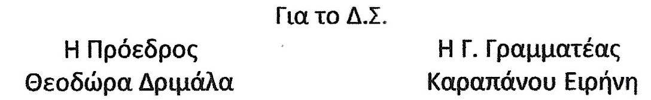
- Τώρα ενίσχυση των δημόσιων νοσοκομείων!

